数据安全实验报告
姓名：赵悦蛟 学号：2313650 班级： 0393

实验名称：
频率隐藏OPE方案实现
实验要求：
参照教材6.3.3 FH-OPE实现完成频率隐藏OPE方案的复现，并尝试在client.py中修改，完成不断插入相同数值多次的测试，观察编码树分裂和编码更新等情况。

实验原理：
频率隐藏保序加密（FH-OPE）是一种支持密文范围查询的可搜索加密方案，核心目标是在保留明文顺序关系的基础上，隐藏数据分布频率，抵御频率分析攻击，同时兼容数据库的高效查询。
本次实验基于二叉 / 多路平衡索引树实现 FH-OPE 方案，整体原理如下：
1.保序编码：为每个明文分配一个全局有序的数值编码（encoding），编码大小关系与明文字典序保持一致，使密文可直接按编码进行范围比较。
2.频率隐藏：通过动态编码空间分配、节点分裂与重编码（Recode）机制，避免相同明文对应相同编码，打破明文频率与编码分布的对应关系，实现频率隐藏。
3.平衡索引树：采用叶子节点存储密文与编码，内部节点维护子树规模，当节点数据量达到阈值时自动分裂，保证插入与查询效率稳定在对数级别。
4.随机化加密：客户端使用 AES-CBC 随机 IV 加密明文，使相同明文生成不同密文，进一步增强安全性，防止明文直接泄露。
5.MySQL UDF 扩展：将 OPE 树逻辑封装为 MySQL 自定义函数，实现数据库层的插入、编码、查询与更新一体化，支持透明的密文范围检索。

实验过程：
- 实验环境配置
1.1配置MySQL数据库
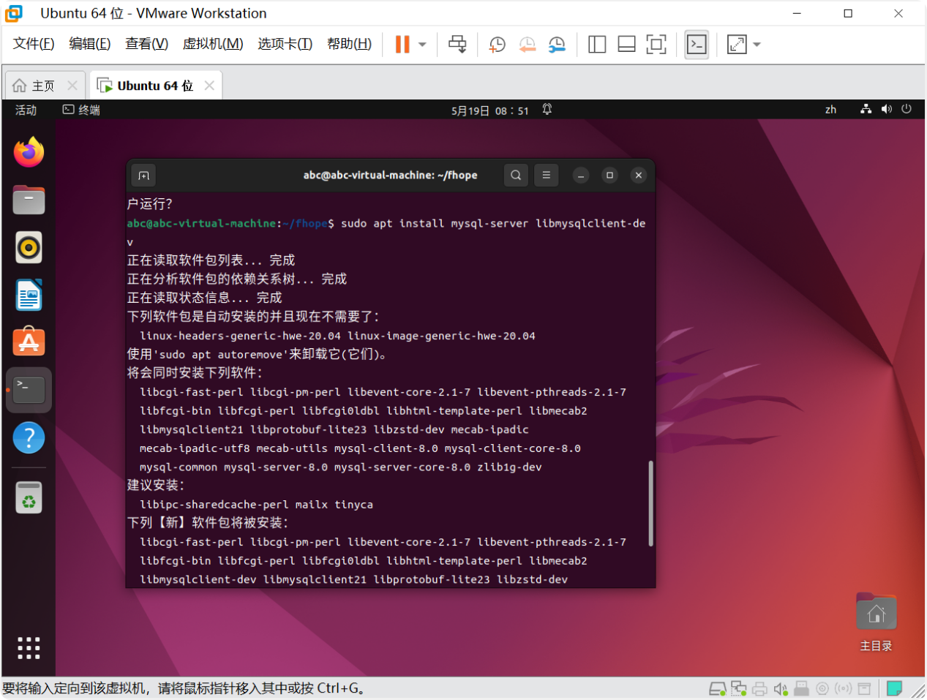
1.2启动MySQL 并创建用户、数据库：
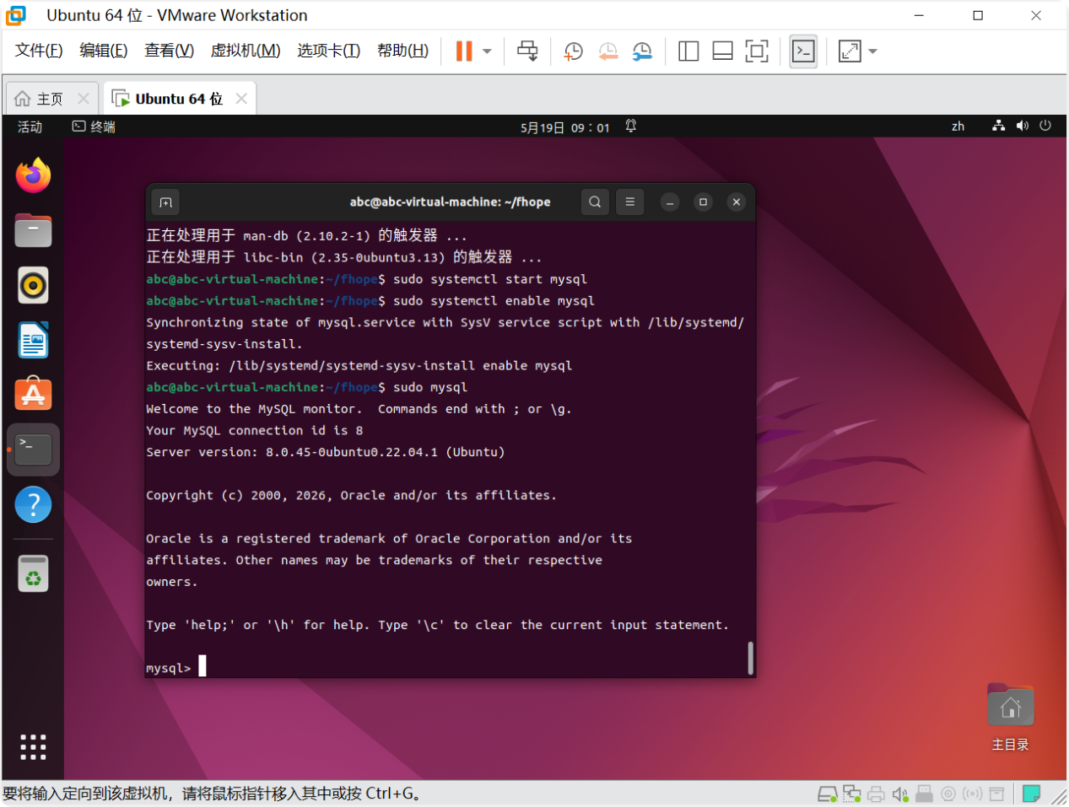
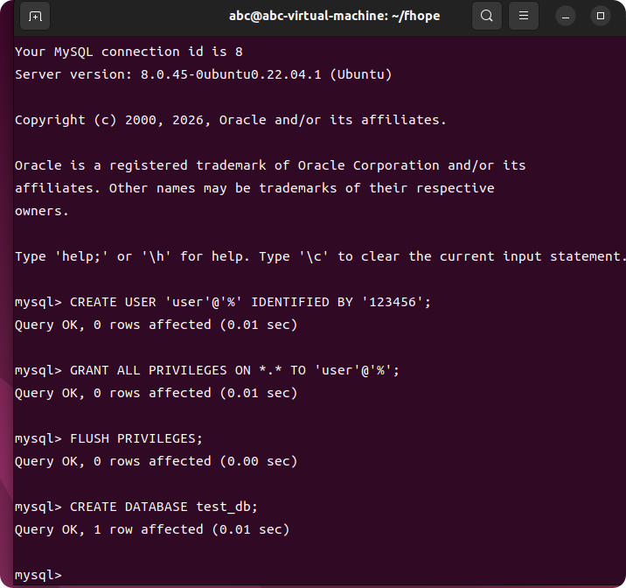
1.3安装 Python3 和 pip和实验所需的库：
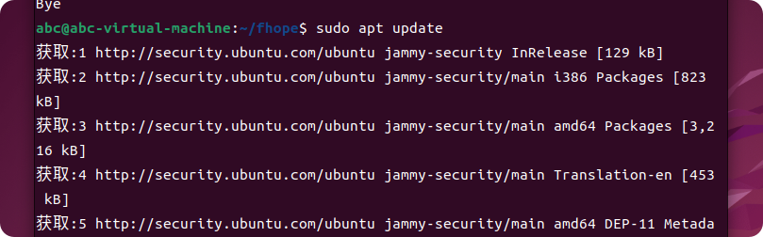
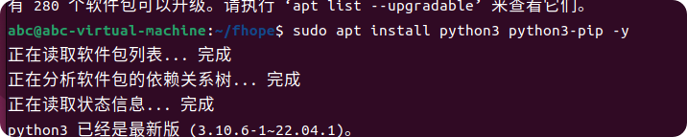

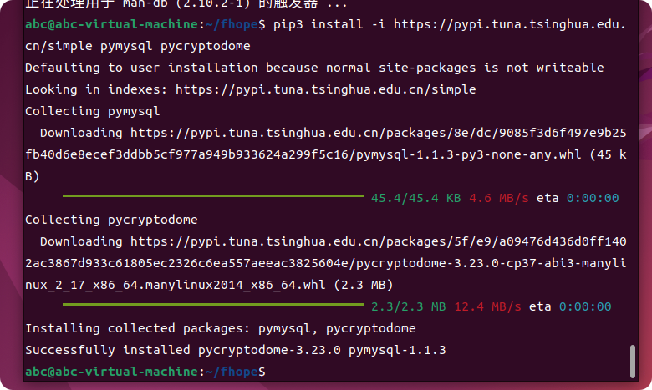
- 参考教材6.3.3编写代码文件：
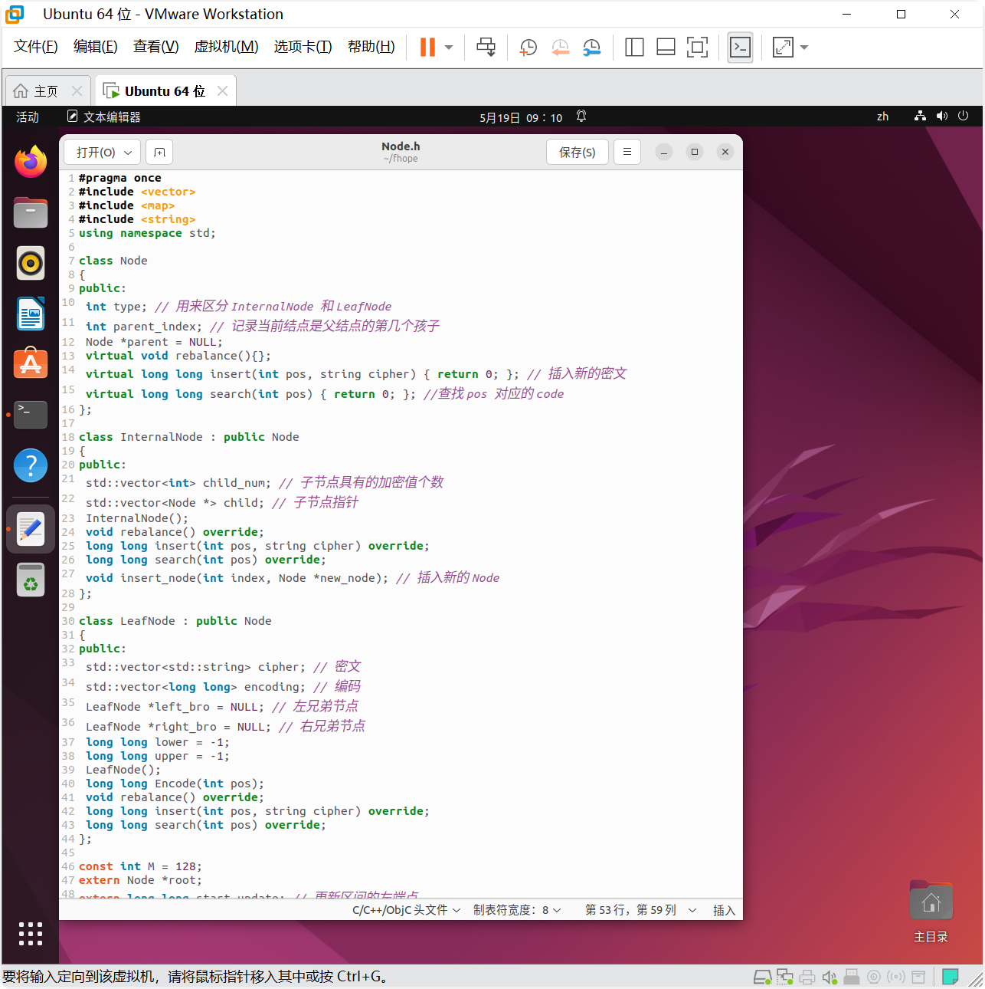
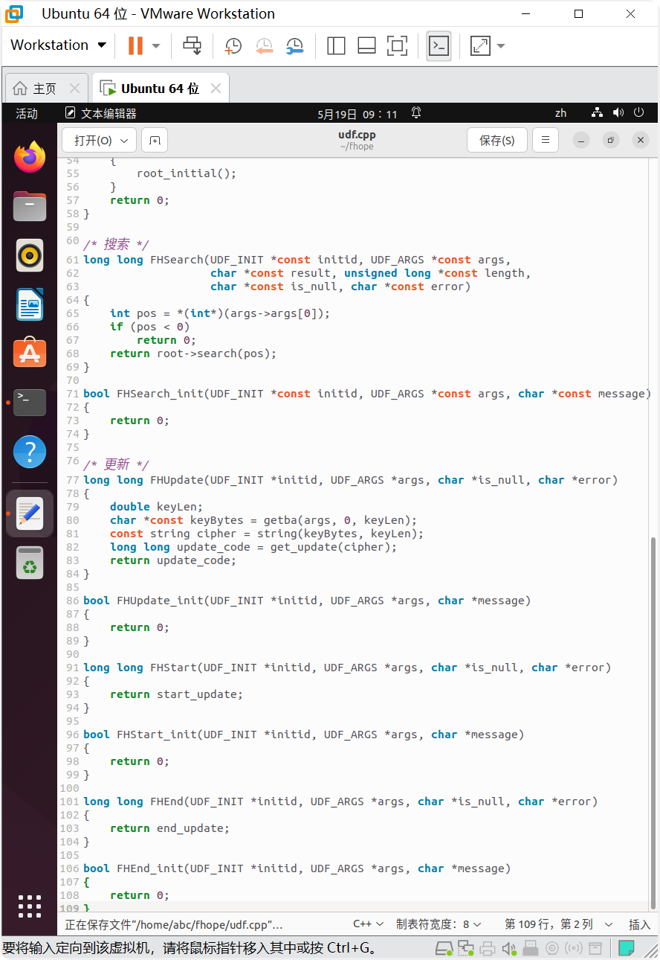
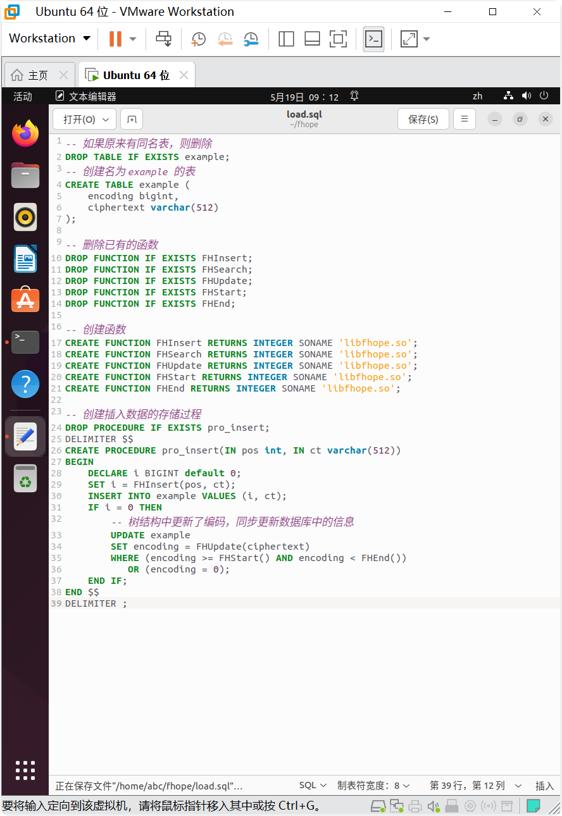
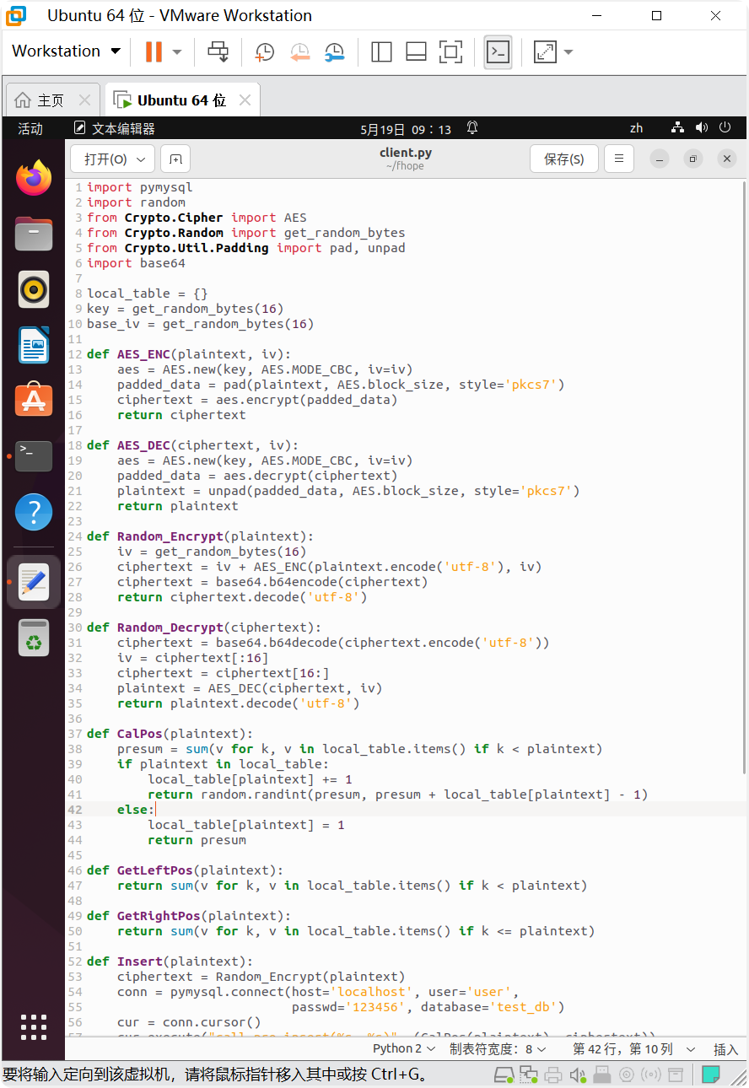
已经创建好了实验要用的文件：
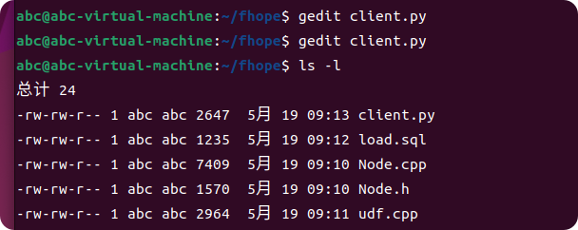
3.编译生成so库，复制动态库到 mysql 插件目录：
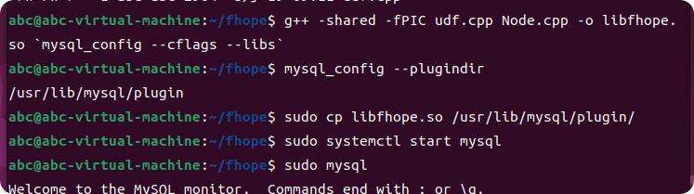
4.搭建数据库环境，为实验提供独立的数据库连接账户，保证客户端能够正常连接 MySQL，创建实验专用数据库 test_db，用于存储密文、OPE 编码及索引结构数据。
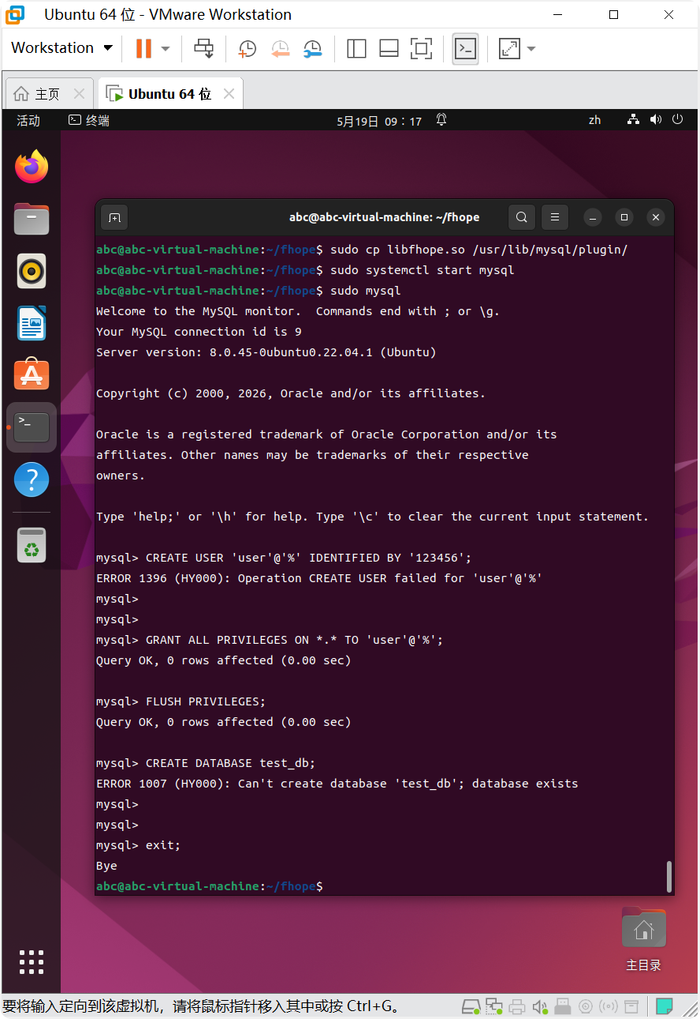
5.运行client：
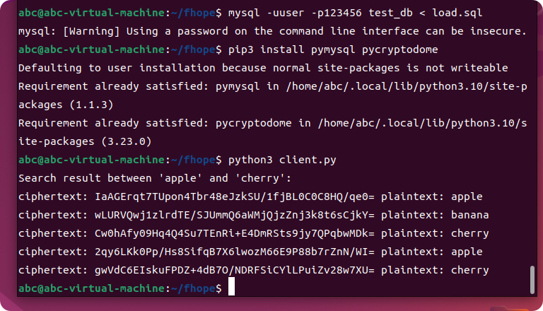
如图，代码能够跑通。客户端 client.py 向 MySQL 插入了 8 条数据：apple/pear/banana/orange/cherry。每条明文都通过 Random_Encrypt 函数被 AES 加密成了随机的 ciphertext（如 IaAGE...），且同一明文的密文不重复（因为引入了随机 IV）同时，调用 FHInsert UDF 函数，将数据写入 FH-OPE 树，完成了有序编码（encoding 字段），存入了 example 表。
结果：数据被安全加密写入，且保序编码生成正常。且字典排序符合预期。FH-OPE 的有序编码机制生效，密文虽然是乱序的，但底层 encoding 字段保留了明文的顺序关系，实现了 “加密后仍支持范围查询” 的核心目标。

6.多次修改 client.py，观察不同结果：
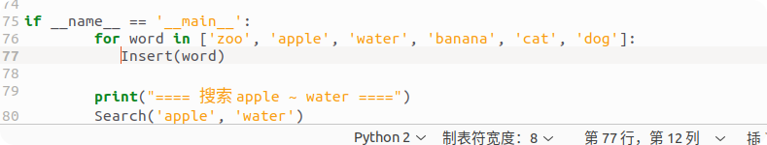
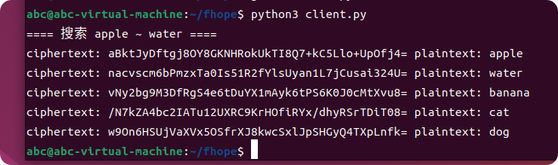
通过插入乱序的英文单词（zoo、apple、water、banana、cat、dog），验证了 FH-OPE 加密方案的保序特性。运行结果显示，尽管所有数据均以随机密文形式存储，但范围查询返回的明文严格按照字典序排列（apple → banana → cat → dog → water）。该结果表明，系统在加密状态下仍能正确保持明文的顺序关系，保序编码机制稳定有效。
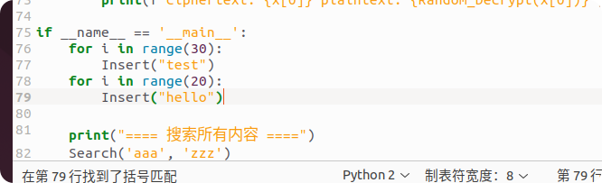
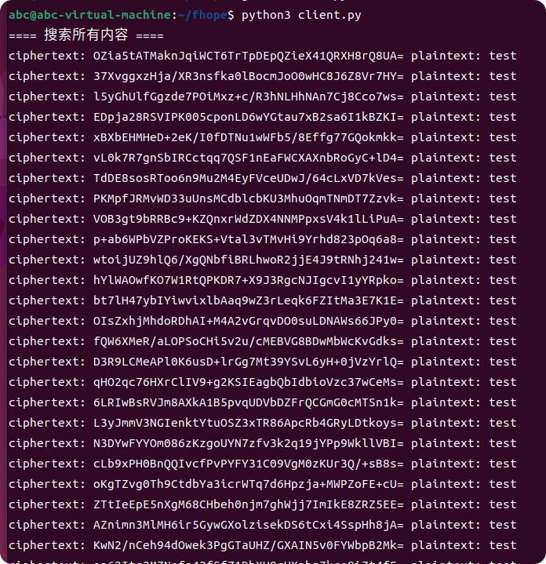
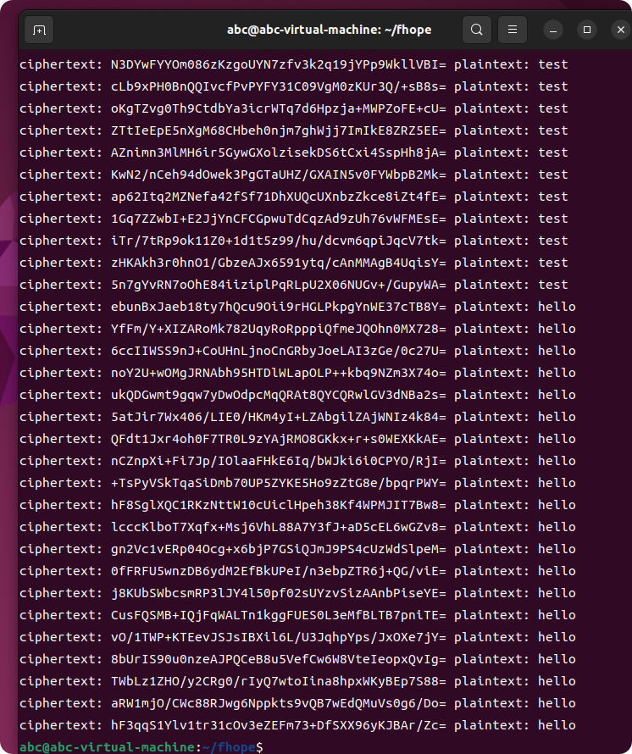
通过连续插入大量重复数据，测试了 FH-OPE 树结构的动态分裂与重编码能力。运行结果显示，系统在插入大量数据后未出现崩溃或数据丢失，能够自动触发节点分裂与编码重平衡，继续正常执行插入与查询操作。该结果证明，实验实现的索引树结构具备良好的扩展性与稳定性，能够应对数据量增长带来的编码空间不足问题。
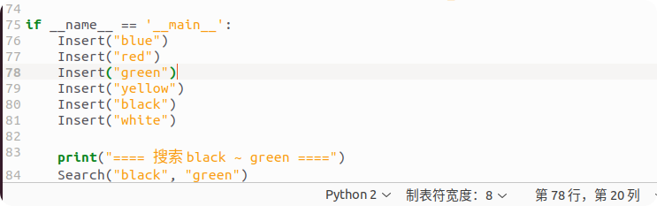
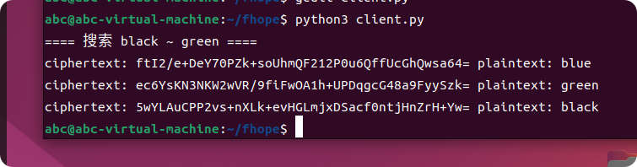
通过插入多种颜色字符串并执行区间查询，验证了系统范围查询的精准性。运行结果显示，查询指定区间（black ~ green）时，系统仅返回该区间内的明文（black、blue、green），未包含区间外数据。该结果表明，OPE 编码与索引结构能够正确区分数据顺序，实现高效、准确的密文范围过滤。
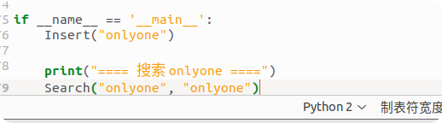
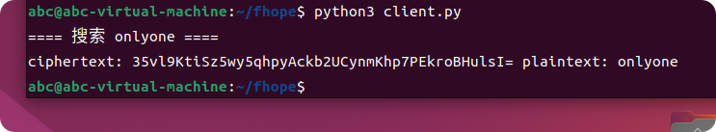
通过插入单条数据并执行精确匹配查询，测试了系统在极端边界条件下的鲁棒性。运行结果显示，即使仅插入一条数据，系统仍能正常完成加密、存储、查询与解密全过程，返回结果准确。

心得体会：
通过本次频率隐藏 OPE 方案的复现与测试，我对可搜索加密与数据安全技术有了更直观、深入的理解。
首先，我掌握了 FH-OPE 的核心思想：保序加密既要维持顺序以支持范围查询，又要通过动态编码和树结构分裂隐藏明文频率，提升安全性。在实验中，我观察到插入大量重复数据时系统会自动触发重编码，深刻理解了频率隐藏机制如何抵御频率分析攻击。
在多次修改 client.py 进行测试的过程中，我验证了保序特性、范围查询精度、重复数据处理能力与边界鲁棒性，看到密文虽乱序但解密后严格有序，真切感受到加密方案的实用性。同时也认识到，安全与效率需要平衡，OPE 通过牺牲一定空间换取查询能力，是典型的实用型密码学设计。
最后，本次实验提升了我的动手能力与问题排查能力，让我认识到数据安全不仅是理论算法，更是可落地、可验证、可观测的系统工程。未来在处理敏感数据存储与检索场景时，我会更全面地考虑加密、索引、效率与安全性的结合。

